Examen Stratégie de Synthèse D5CI532
« Synthèse pour la Diversité Moléculaire »

Cours O. David

Exercice 1 : Combining the Petasis 3‑Component Reaction with Multiple Modes of Cyclization: A Build/Couple/Pair Strategy for the Synthesis of Densely Functionalized Small Molecules
Thomas Flagstad, Mette R. Hansen, Sebastian T. Le Quement, Michael Givskov and Thomas E. Nielsen
ACS Comb. Sci. 2015, 17, 19−23

Voici le schéma global de synthèse de la librairie préparé par le groupe de Nielsen :
1. À quelle phase de construction de la diversité l’étape A correspond-elle ?
2. À quelle phase de construction de la diversité l’étape B correspond-elle ?
3. À quelle phase de construction de la diversité l’étape C correspond-elle ?

Voici la librairie de composés de type I préparée par l’équipe dans l’étape B avec une réaction de Pétasis :
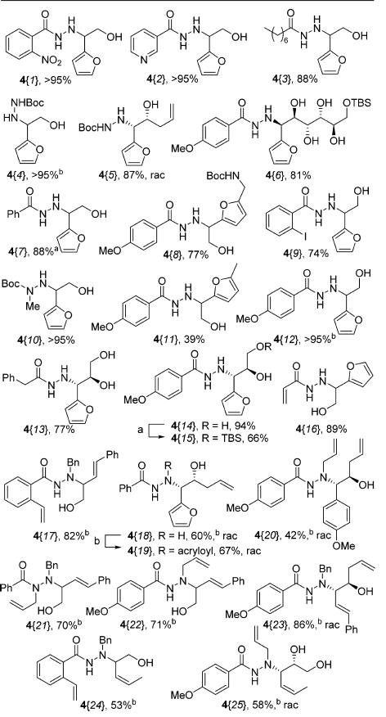
4. Combien d’acides boroniques différents de type R⁴B(OH)₂ ont été utilisés pour faire cette librairie ? Préciser leurs structures.
5. Combien de composés de type I sont théoriquement possibles si on combine treize acides boroniques, avec 7 amines et 21 aldéhydes, grâce à une réaction de Pétasis ?
Une partie des transformations utilisées dans la phase C est présentée ci-dessous :
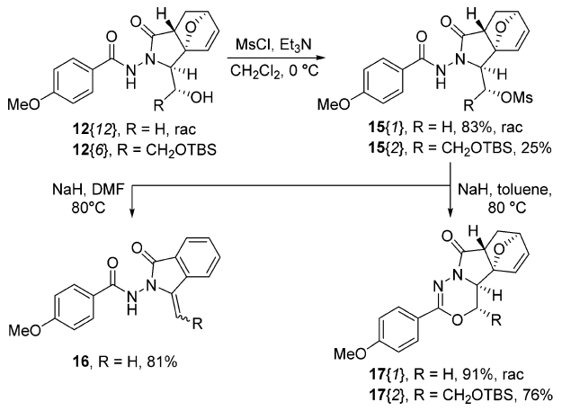
6. Quel type de diversité est présent entre les composés 16 et 17 ?
7. Quel moyen de diversification est employé pour faire 16 ou 17 à partir de 15 ?

8. Proposer un mécanisme pour la transformation suivante :

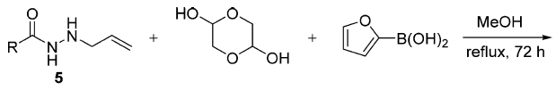 | 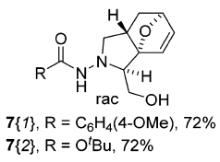

Exercice 2 : Réaction de Ugi pour la synthèse de dérivés de la (−)-julocrotine
Ricardo A. W. Neves Filho, Bernhard Westermann and Ludger A. Wessjohann.
Beilstein J. Org. Chem. 2011, 7, 1504–1507

1. Indiquer les substrats nécessaires pour réaliser la réaction de Ugi suivante :

2. Proposer une méthode de préparation pour le partenaire isonitrile qui doit être employé.

Exercice 3 : Synthesis of Tricyclic Isoindolinones

1. Proposer un mécanisme plausible pour cette réaction à trois composants.
2. Quels sont les sous-produits également formés dans cette réaction ? Commenter brièvement du point de vue du respect des critères de la chimie verte.
3. Combien de points de diversités sont possibles dans cette réaction ?

